И. Г. Писарева

Рабочая тетрадь
по социально-коммуникативному развитию детей 4-5 лет

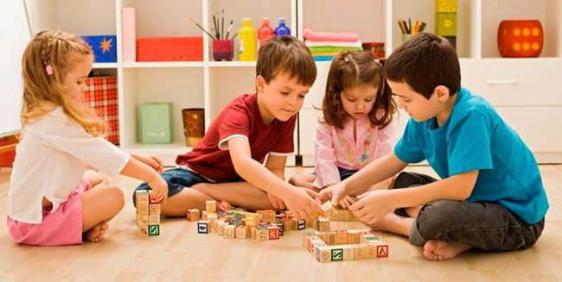

Саранск 2017
Пояснительная записка

Перед вами рабочая тетрадь, которая в увлекательной, игровой форме поможет развить образное и логическое мышление у детей 4-5 лет. Регулярные занятия по тетради научат ребёнка управлять своим вниманием, помогут увеличить объём памяти, улучшат зрительное восприятие.
Рабочая тетрадь в первую очередь адресована ребенку, который, как нераскрывшийся цветок, тянется к солнцу, любви, доброте, познанию таинственного мира, в котором он должен найти свое место. А мир этот сложен, многогранен и разнообразен: мир социальных отношений, мир природы, рукотворный мир, мир истории и культуры, мир взрослых людей и, наконец, а может быть в первую очередь, собственный мир ребенка, его чувства, переживания, его восприятие себя и того, что его окружает. И мы взрослые должны помочь ребенку открыть этот мир, понять его, адаптироваться в нем, вызвать к нему доверчивое отношение.
Социально-коммуникативное развитие ребенка – это умение устанавливать и поддерживать контакты с окружающими людьми. С помощью этих контактов ребенок может адекватно воспринимать и реагировать в процессе общения на окружающую действительность.
Главная цель социально-коммуникативного развития дошкольников состоит в их своевременной и безболезненной социализации с помощью приобщения к принятым в данном обществе нормам общения, к общекультурным традициям, принятым как в семье, так и в стране в целом, в выстраивании взаимоотношений между ровесниками и взрослыми.
Согласно Федеральным государственным образовательным стандартам в каждом образовательном учреждении должна быть специальная программа, выполнение которой позволяет добиться всех поставленных целей развития детей.
Таким образом, социальная компетентность понимается, как способность жить среди людей, умение общаться с ними, сотрудничать, находить общие решения в конфликтных ситуациях, развитие чувства «Мы» в детском коллективе.
Условия, которые необходимы для успешной работы с татрадью:
- длительность занятий не должна превышать 20 минут, но по желанию ребёнка общение с рабочей тетрадью может быть продолжено;
- не допускайте переутомления. Если у ребенка выполнение заданий не будет связано с положительными эмоциями, в следующий раз он вообще не захочет заниматься;
- не подавляйте в ребёнке инициативы, приветствуйте нестандартные решения;
- не торопите ребёнка, давайте ему достаточно времени для выполнения каждого задания; если ребёнок трудиться слишком долго – это вас должно насторожить;
- не упрекайте ребёнка за ошибки – мягко поправляйте его;
- по окончании работы обязательно похвалите ребёнка, даже если вы не очень довольны его результатом.
Я надеюсь, что эта рабочая тетрадь послужит установлению взаимопонимания между родителями и детьми, воспитателями и воспитуемыми, улучшит эмоциональную атмосферу в семье и детском саду, поможет, по новому, организовать педагогический процесс, в котором достойное место займет забота о развитии внутреннего мира ребенка.
Рабочая тетрадь предназначена для педагогического коллектив детского сада его воспитанников, родителей, рассчитана для детей от 4-5 лет.
Желаю успехов!

Игра «Кто как передвигается?»
Посмотри на картинки и расскажи, кто как передвигается: девочка идёт, спортсмен бежит… А как может передвигаться бабочка (порхать), белка (прыгать), заяц (скакать), улитка (ползти)?

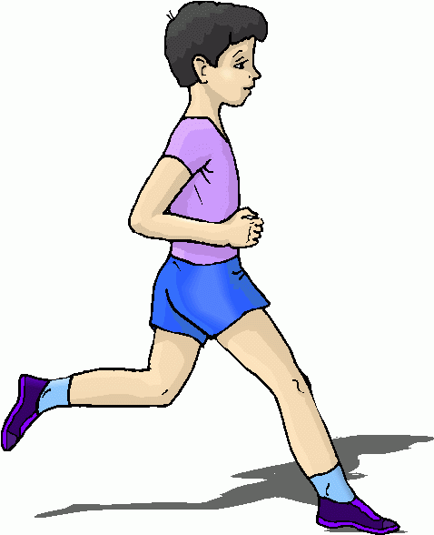

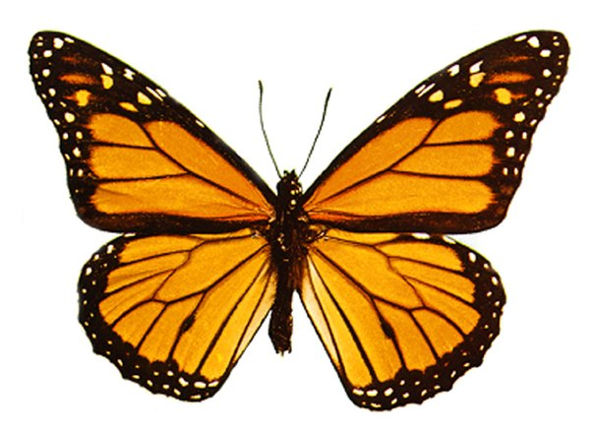
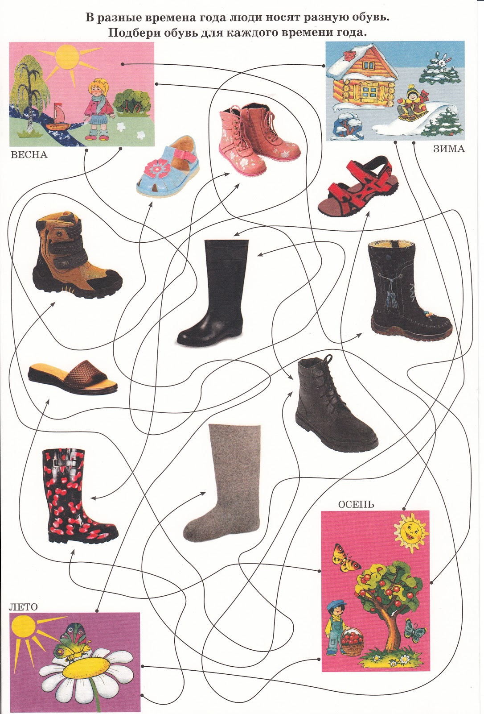

Какие предметы нарисованы вверху страницы?
А теперь проверь, все ли эти предметы нарисованы на картинке внизу.
Какой картинки не хватает внизу?

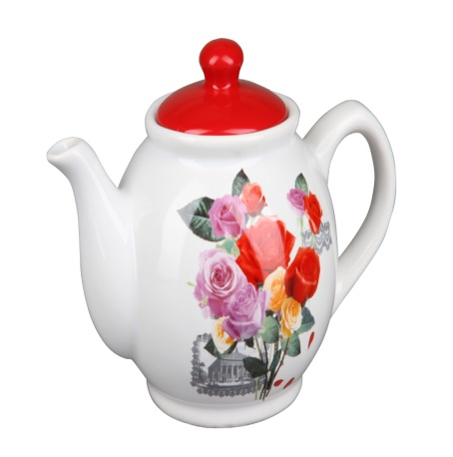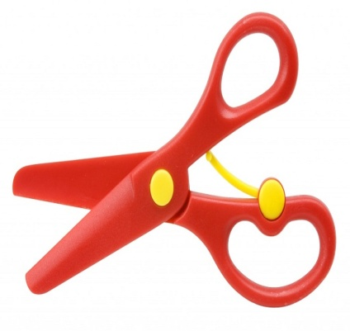
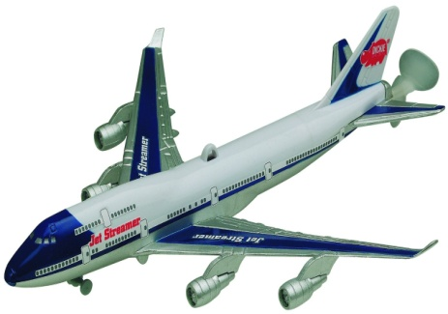

Слева от Мурзика рыжий кот Тишка, справа от Мурзика чёрный кот Кузя. А Мурзик серого цвета. Раскрасмь котов и скажи, кого как зовут.

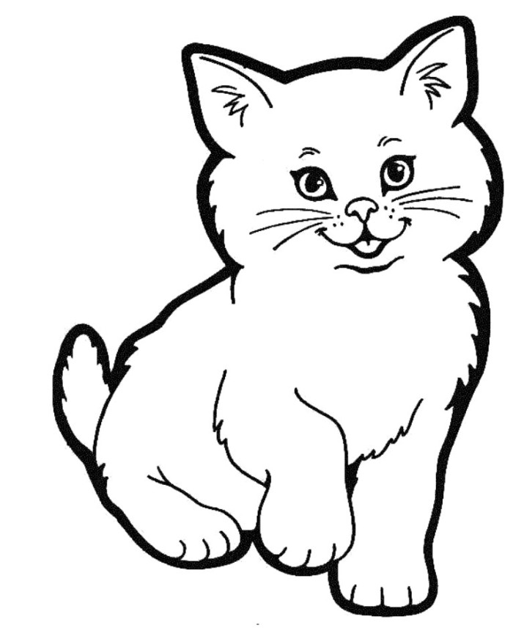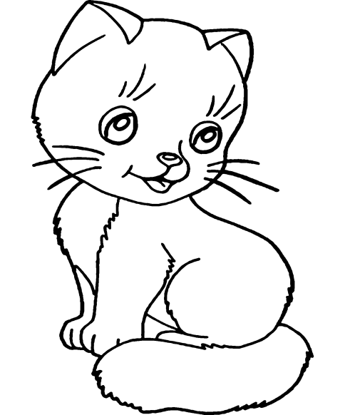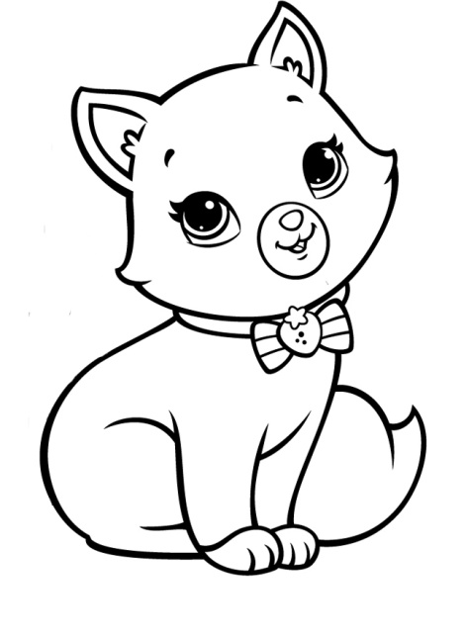

Справа от Алёши стоит Серёжа в красной рубашке, а слева от Алёши – Миша в зелёной рубашке. А у Алёши - жёлтая рубашка.
Раскрась одежду мальчикам и скажи, как кого зовут.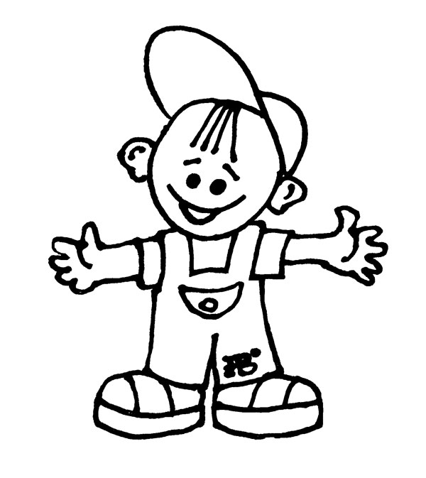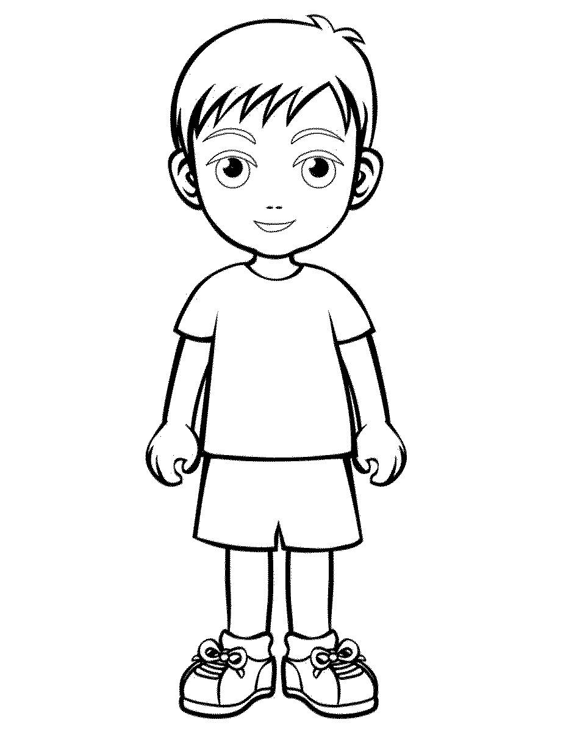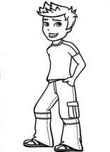

Найди и покажи игрушки, посуду и одежду.
Разукрась игрушки.

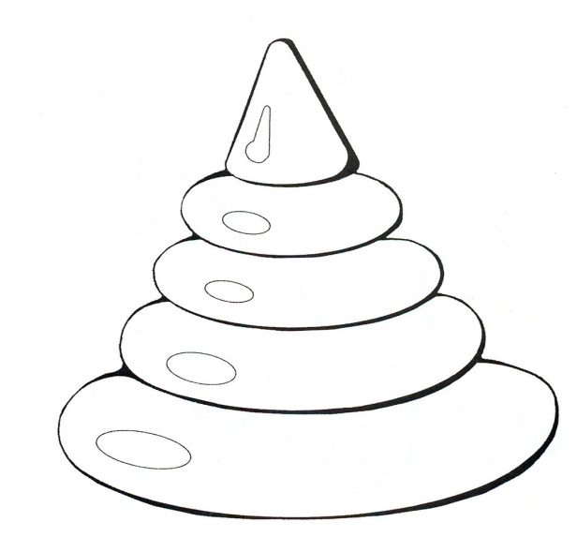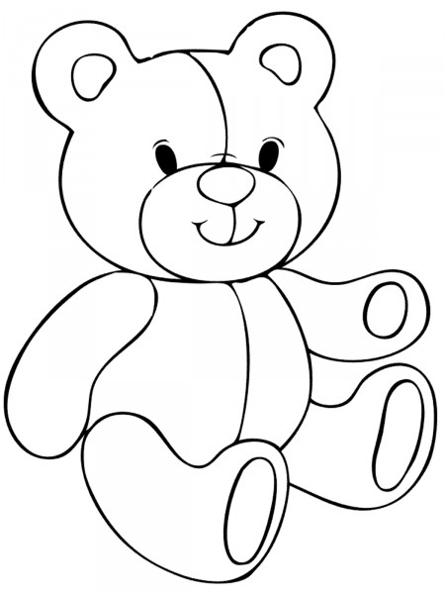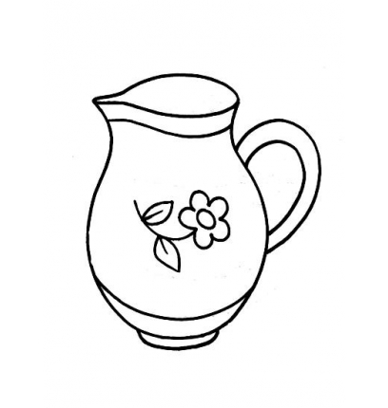

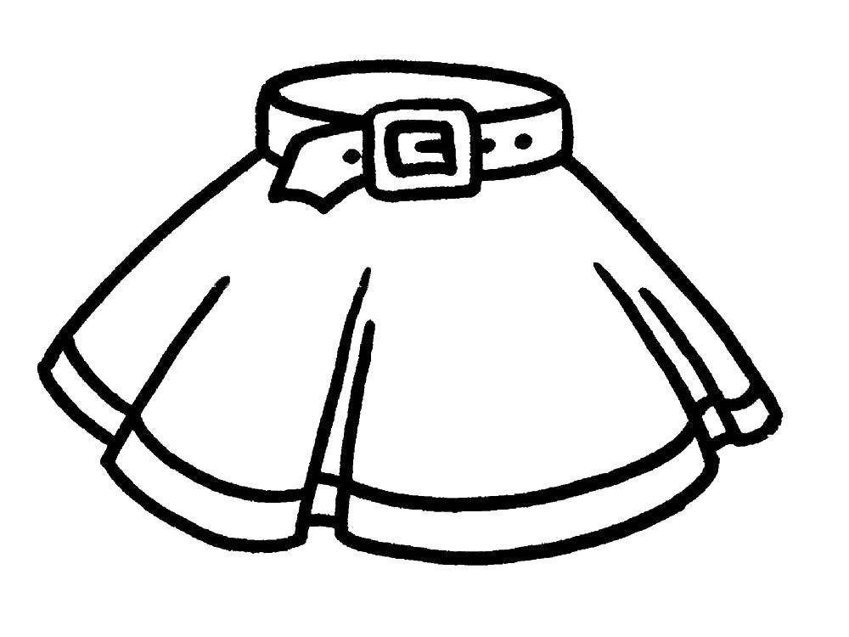

Веселей всегда вдвоём.
Пару каждому найдём.

Найди пару каждому предмету и разукрась их.

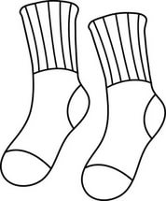

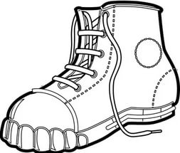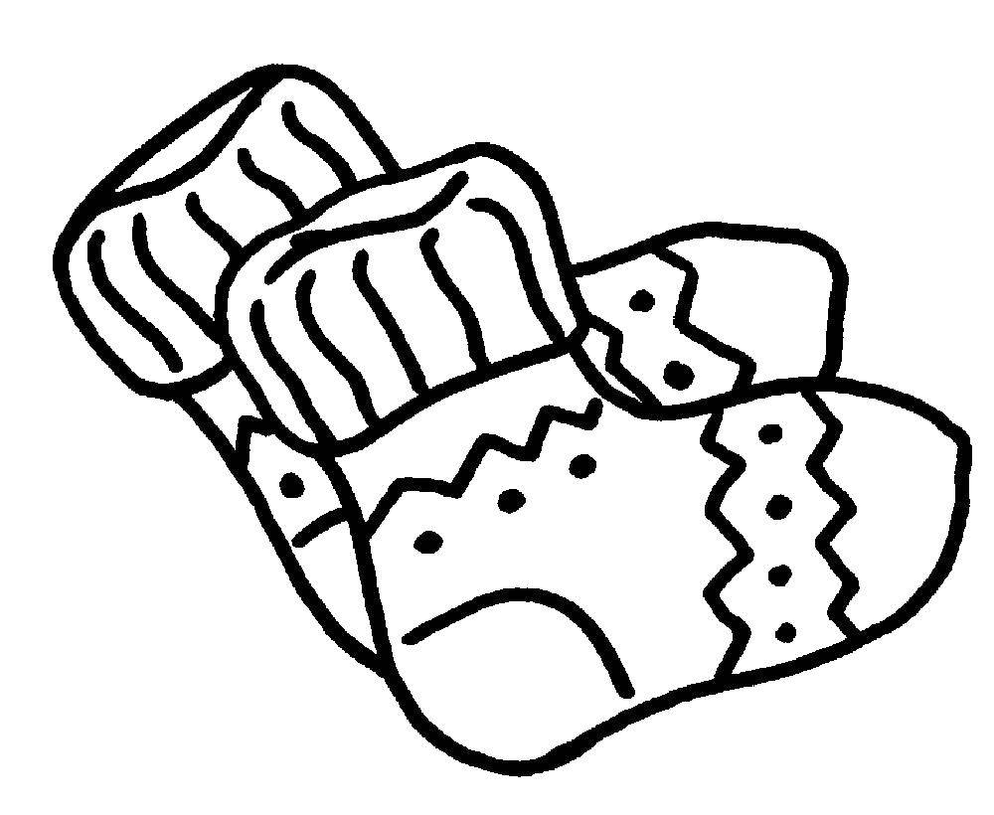

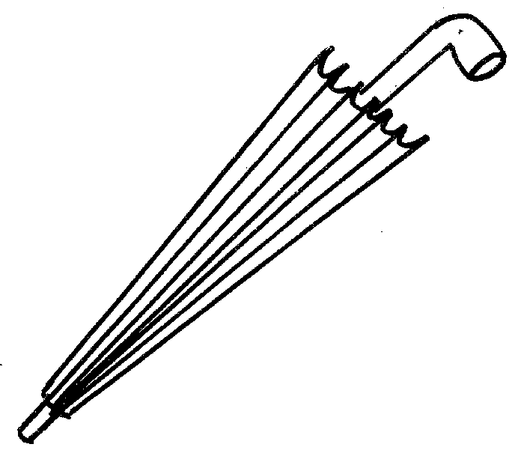

Какое время года изображено на картинке? Где находятся дети?
Кого везёт девочка на санках? Что случилось с мальчиком?
Разукрась картинку.
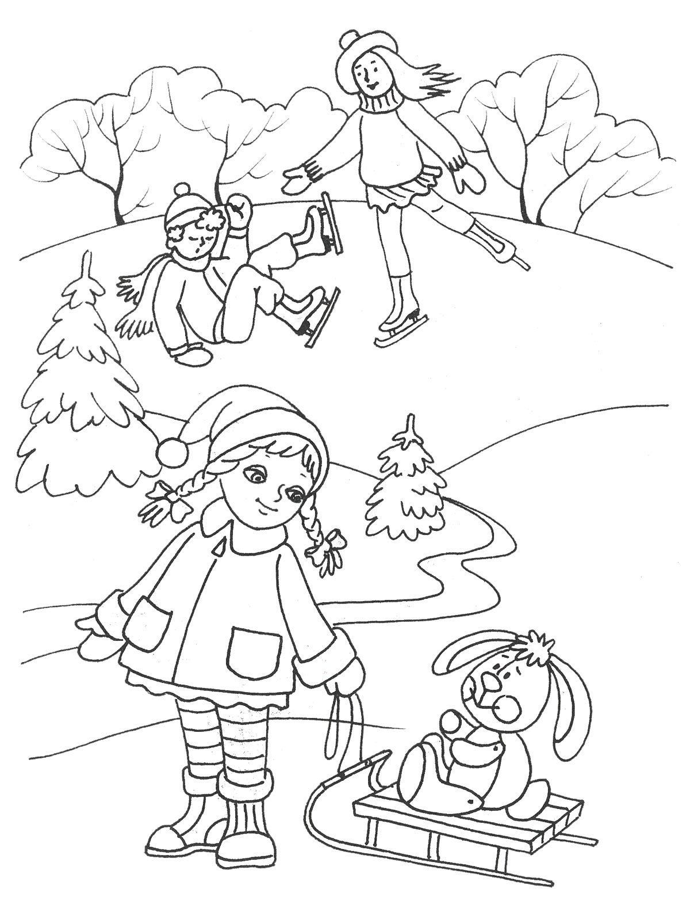

Рассмотри рисунки. Разукрась только те, на которых дети поступают правильно

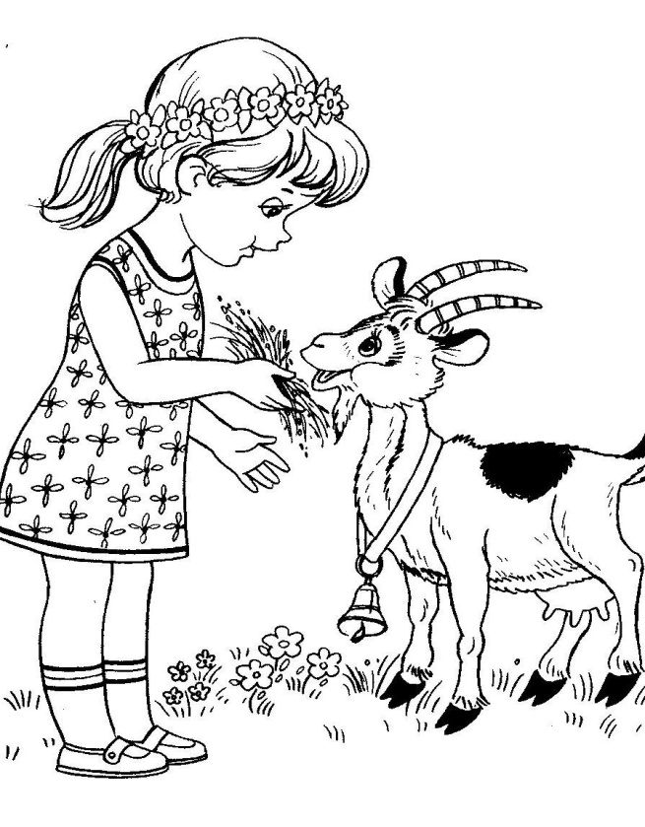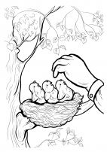

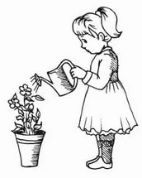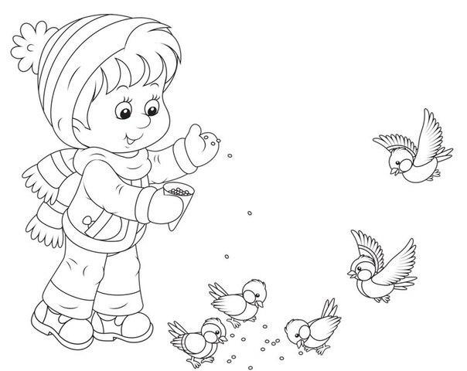

Рассмотри внимательно предметы. Обведи красным цветом весь транспорт, а зелёным – всё, что летает. Какие предметы ты обвёл два раза, а какие – ни разу.
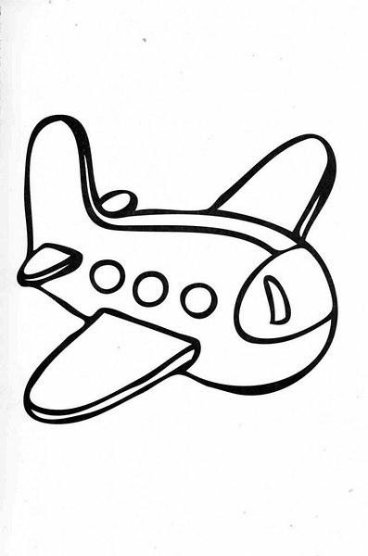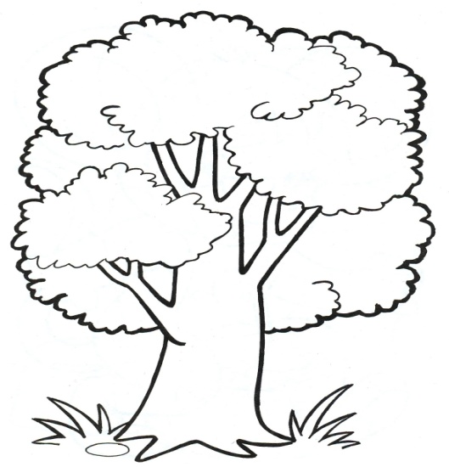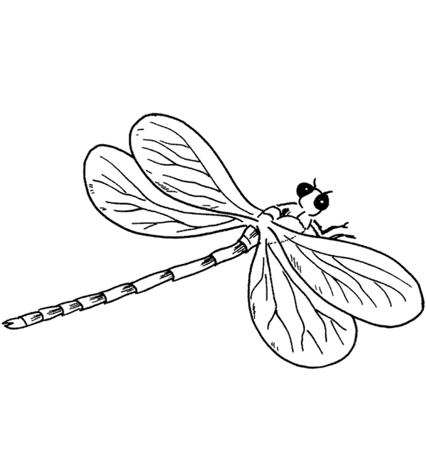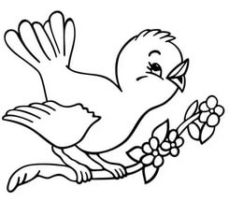

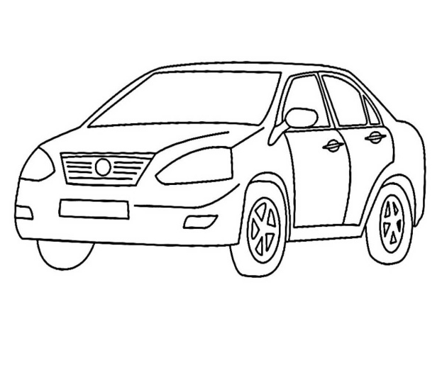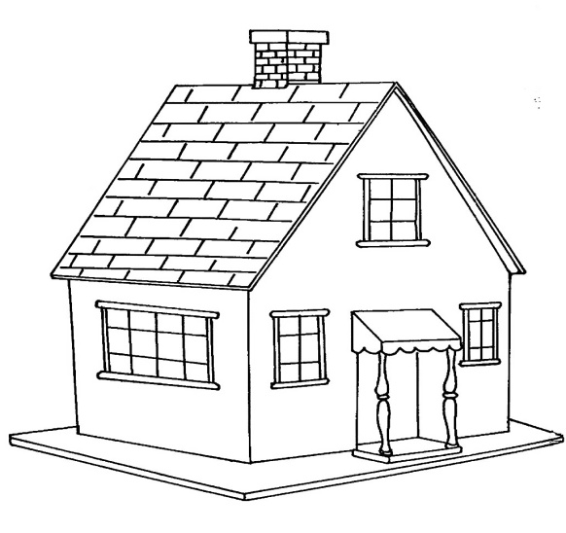

Как называются эти профессии? Расскажи, что ты про них знаешь.
Разукрась повара.

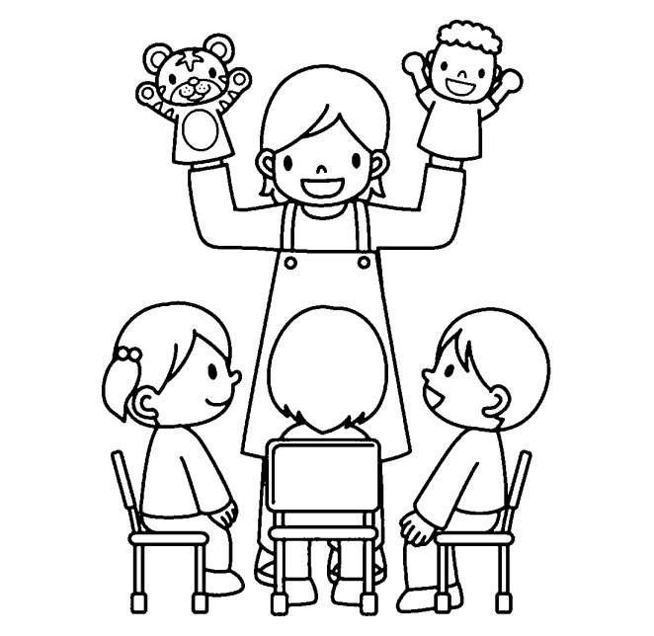

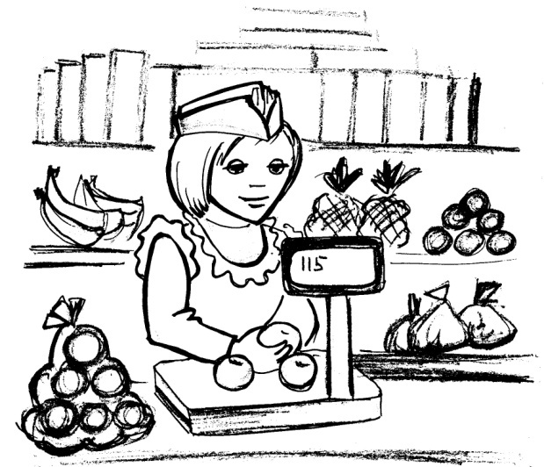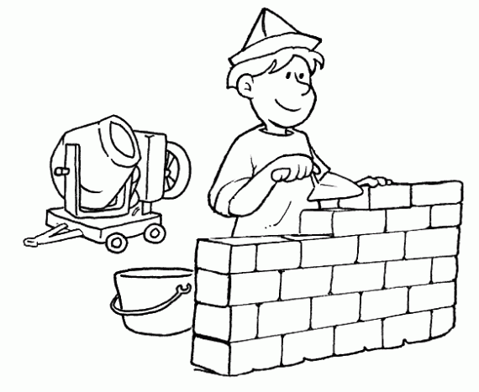
Соедини стрелками животных с их детёнышами.
Разукрась детёнышей животных.

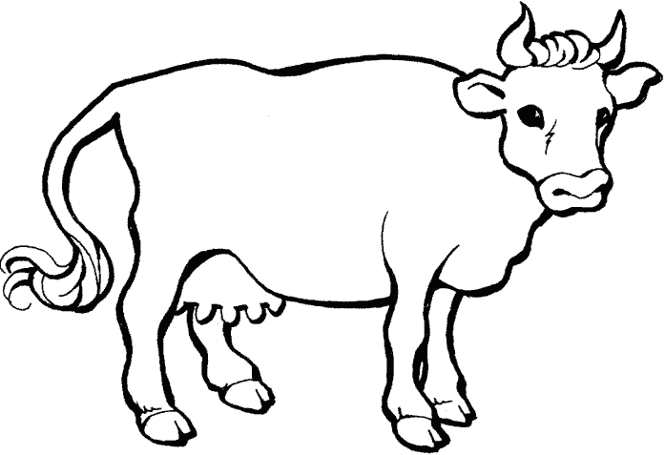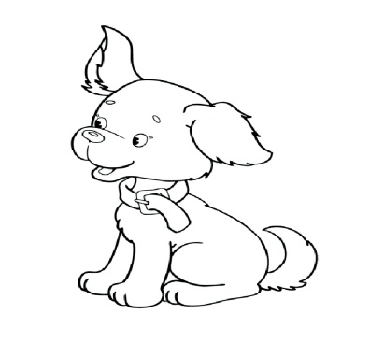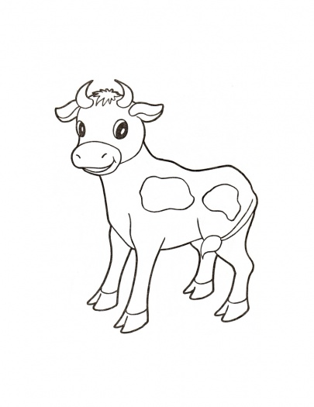

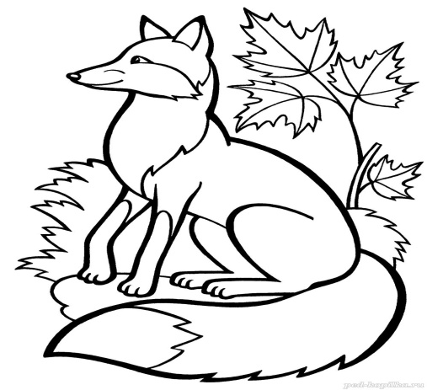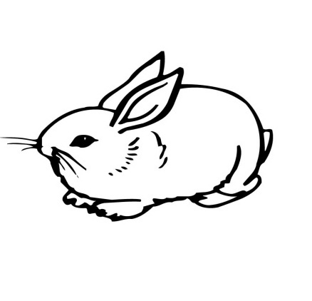

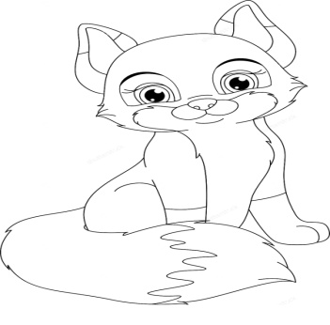

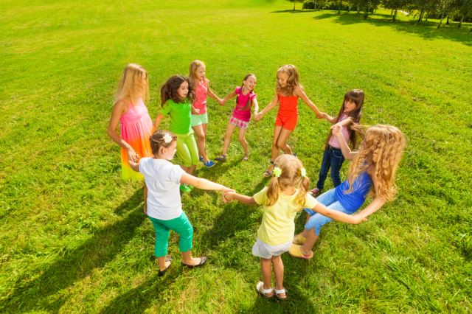

Спасибо за внимание.
Желаю творческих успехов!

